基于Skill的学术会议论文
元数据自动化处理方法研究
李梓瑜
（燕山大学，河北 秦皇岛，xxxxxx）
摘要：学术会议论文元数据分布于会议官网、文献数据库、出版平台和论文全文，不同来源在数据格式、字段内容和发布方式上存在差异。机构缩写、名称变体、跨国分支、联合实验室和复合署名等情况还会造成机构实体拆分或错误归并，影响国家分布、机构排名和合作网络等统计结果。本文围绕学术会议论文元数据处理，构建一套基于Skill的自动化流程，依次完成论文数据采集、记录清洗、PDF解析、作者-机构映射、机构名称规范化、国家归属判定和标准化结果生成。
流程首先汇总会议论文清单、出版页面和PDF文件，完成论文记录清洗及数据对齐；随后使用GROBID提取题名、作者、机构等信息，并结合PDF版面特征和网页DOM结构处理上标编号、作者信息块、多列排版、共享机构和符号脚注等署名形式。在机构规范化阶段，利用本地机构规则库、AffilGood和ROR识别机构主体，归并名称变体，补充国家信息。各处理环节以Skill形式组织执行说明、处理程序和规则资源，实现从数据采集到统计输出的自动衔接。
本文以ASIACRYPT、CRYPTO、EUROCRYPT、NDSS、CCS、IEEE S&P和USENIX Security七个会议为案例进行实验，覆盖2020—2025年的7079篇论文，共形成35680条作者-机构关系记录。基于标准化数据，本文进一步分析论文规模、国家分布、机构分布和合作网络，为学术会议论文计量分析提供结构统一的数据基础。

关键词：学术论文；论文元数据；机构名称规范化；Skill；PDF解析
A Skill-Based Method for Automated Processing of Academic Conference Paper Metadata
Abstract:
Keywords:

引言
学术会议及其论文集是前沿成果传播和学术交流的重要载体[1]。基于会议论文开展国家贡献、机构分布、合作关系和研究主题分析，可以反映特定领域的知识生产格局及科研合作特征[2-3]。会议论文元数据通常分布于会议官网、出版平台、文献数据库和论文全文，不同来源在页面结构、字段设置、访问方式和数据完整程度上存在差异[4-5]。同一篇论文还可能出现标题格式不同、作者顺序不一致、机构字段缺失或作者-机构对应关系不清等情况。因此，会议论文计量分析需要先完成论文记录采集、信息解析和机构名称规范化[6-7]。
现有文献数据库、开放学术平台和PDF解析工具已为论文元数据获取提供了基础[4-5,8]，机构实体链接和计量分析工具也逐渐成熟[2-3,6,9]。然而，单一数据源通常难以完整覆盖特定会议，PDF首页的复杂版式又会影响作者-机构关系识别；机构规范化工具则多以已经提取的署名字符串为输入，较少涉及前置的数据获取和关系重建。现有方法多服务于单个处理环节，缺少面向会议论文的连续处理方式。
基于此，本文构建了一种基于Skill的学术会议论文元数据自动化处理框架。该框架以会议官网、文献数据库、出版平台和论文PDF为主要数据来源，将论文记录获取、PDF信息解析、作者—机构关系识别和机构名称规范化纳入统一处理过程。各环节分别形成相应的Skill，对处理要求、方法步骤和规则依据进行归纳，使不同阶段的处理结果能够连续传递，并保持数据结构和字段含义的一致性。本文以2020—2025年七个安全与密码学会议的论文为案例，覆盖7079篇论文，形成35680条作者—机构关系记录。
本文的主要工作如下：
（1）构建基于Skill的学术会议论文元数据自动化处理框架。该框架涵盖论文记录获取、PDF信息解析、作者—机构关系识别、机构名称规范化和统计数据生成等环节，并采用统一的数据结构保存和传递各阶段结果。
（2）设计面向会议论文复杂署名形式的作者—机构信息处理流程。该流程结合GROBID解析结果和PDF版面信息，识别上标编号、作者信息块、多列排版、共享机构及符号脚注等形式，恢复作者、机构和作者角色之间的对应关系；在此基础上，结合本地机构规则库、AffilGood和ROR完成机构名称归并、机构标识映射及国家信息补充。
（3）以2020—2025年七个安全与密码学会议为应用对象，形成包含论文、作者、机构、国家和作者角色等字段的标准化数据，并据此开展论文规模、国家分布、机构分布和合作网络分析，检验所构建框架对会议论文数据处理及后续统计分析的支持作用。
本文其余部分安排如下：第2章介绍论文数据抽取、作者机构规范化和学术数据处理自动化等相关研究；第3章说明总体架构、Skill模块设计及统计口径；第4章介绍实验范围和具体处理过程；第5章基于标准化数据开展应用分析；第6章总结全文。
RQ1.如何构建面向会议论文元数据处理的领域Skill？
RQ2.该Skill如何支持多来源、多版式会议论文的统一处理？
RQ3.标准化元数据能够揭示怎样的国家、机构及合作特征？

相关工作
学术会议论文元数据处理涉及论文记录获取、PDF信息抽取、作者-机构关系识别、机构名称规范化和统计分析等环节。现有研究已经针对其中部分任务提出了较成熟的方法，也有学术数据平台将相关方法组成大规模处理流水线。本章从论文数据抽取、作者-机构规范化、会议论文统计分析和学术数据处理自动化四个方面进行梳理。

论文数据抽取
学术论文数据主要来自文献数据库、开放学术平台、出版页面、会议官网和论文全文。Web of Science、Scopus、OpenAlex和Semantic Scholar等可提供题名、作者、出版时间、来源和引用等结构化字段[4-5]；会议官网和出版平台还提供录用清单、分会场信息和PDF链接。由于各来源字段标准不一，需在抽取后完成字段清洗、记录匹配和重复数据合并。
Kinney等[4]介绍了Semantic Scholar的数据处理流程。该平台从Crossref、arXiv、出版机构和网络资源等多个来源汇集论文记录，经格式转换、记录匹配和实体识别后构建学术图谱，并结合PDF解析结果补充论文结构和全文信息[10]。Lopez[8]提出的GROBID采用机器学习方法识别学术论文中的书目信息，可将PDF转换为TEI XML，并提取题名、作者、机构、摘要和参考文献等字段。由于PDF内部文本顺序、字符编码和页面布局存在差异，基于连续文本的解析仍可能出现阅读顺序错乱、姓名拆分和特殊字符缺失等问题。Tkaczyk等[11]提出的CERMINE从PDF中构建包含页面、文本区域、文本行和字符坐标的层次结构，并结合文本内容与几何特征识别题名、作者、机构、摘要和参考文献等信息。Boukhers等[12]将自然语言处理与视觉信息结合用于科学PDF元数据抽取，利用文本内容、页面坐标和版面特征辅助复杂模板中的字段定位。

作者-机构规范化
作者-机构规范化包含两个环节：识别每位作者对应的机构，以及将机构署名映射为统一实体。前者通常依赖上标编号、符号标记或版面位置，若仅按照文本顺序处理，在多列排版、集中机构列表和一人多机构等情况下容易发生关系错位。
机构名称规范化旨在建立名称变体与规范实体之间的映射。Jonnalagadda和Topham[6]提出的NEMO系统从PubMed作者署名字符串中提取机构、城市和国家等信息，并通过规则、词典和聚类完成机构名称归并，较早将署名信息抽取与机构规范化组成连续流程。国内研究中，贾君枝等[13]结合编辑距离、K-means和TF-IDF词权重对科研机构名称进行二次聚类；杨昭和任娟[14]利用名称相似度、共现关系和机构特征构建中文文献机构名称归一化方法。Backes等[15]进一步研究了机构署名与不同层级组织实体之间的对应关系，并构建了层次化机构解析框架、基线方法和实验数据集。Ancona等[16]综合采用字符串预处理、相似度计算及人工辅助规则识别同一机构的名称变体，并通过欧洲框架计划数据分析机构名称消歧对合作网络的影响。
近年的机构规范化研究逐渐转向以ROR等开放机构注册库为参照的实体链接。Duran-Silva等[9]提出的AffilGood将机构名称消歧划分为署名片段识别、命名实体识别和实体链接三个任务，重点处理多语言机构署名和自动抽取产生的噪声，并使用ROR标识构建实体链接数据集。Muñoz-Jordán等[17]提出3SA方法，先根据地理位置和机构类型筛选候选机构，再利用编辑距离完成机构实体链接，从而减少与完整机构库逐一比较的计算开销。Kallipoliti等[18]提出AffRo，通过机构署名解析和消歧处理，将包含多个机构或附加信息的复杂署名映射至标准机构标识。

会议论文统计分析
会议论文统计分析通常关注论文数量及其年度变化、国家与机构分布、作者构成和科研合作等内容。根据论文中的机构共现和国家共现关系，还可构建不同层级的科研合作网络。VOSviewer和bibliometrix等工具已被广泛用于合作网络、共被引网络、关键词共现和主题演化等分析任务[2-3]。
机构名称的处理质量会直接影响统计结果。同一机构的不同名称若未被归并，其论文产出和合作关系可能分散到多个机构实体；不同机构被错误合并，则可能改变机构发文量、国家归属及合作网络结构。Donner等[7]比较了不同机构消歧系统生成的机构计量指标，发现机构归属结果的差异会影响论文产出、科研合作和引用等指标。Ancona等[16]针对欧洲框架计划项目参与机构开展名称消歧，并比较原始数据、规范化数据和EUPRO基准数据形成的合作网络。结果表明，机构名称变体的归并能够提高合作网络与基准数据的一致性。

学术数据处理自动化
学术数据处理自动化主要包括面向大规模学术资源建设的数据流水线，以及面向通用任务执行的工作流系统。Semantic Scholar、OpenAIRE Research Graph和OpenAlex等平台已建立覆盖多源数据采集、格式转换、记录去重、实体识别和关系链接的处理流程[4-5,19]。Kinney等[4]介绍了Semantic Scholar从Crossref、arXiv、出版机构和网络资源中汇集数据，并经过论文匹配、PDF解析、作者识别和机构处理形成学术图谱的过程。OpenAIRE Research Graph将论文、数据、软件、作者、机构、基金项目和出版载体等对象组织为相互关联的实体[19]。Priem等[5]介绍的OpenAlex则以论文、作者、来源、机构和研究主题等实体组织开放学术数据，并建立实体之间的关联关系。
机构实体识别也逐渐成为学术数据流水线的组成环节。Kallipoliti等[18]提出的AffRo对复杂机构署名进行解析和实体匹配，将机构署名链接至规范机构标识。此类方法可以嵌入学术数据处理流水线，为机构层面的数据整合和关系构建提供标准化实体。
通用工作流系统主要负责多个程序之间的任务依赖和执行管理。Oinn等[20]提出的Taverna可连接不同的数据服务和分析程序，以工作流形式组织多个计算任务；Köster和Rahmann[21]提出的Snakemake通过输入、输出和规则声明任务之间的依赖关系，并根据文件变化确定需要重新执行的步骤；Apache Airflow通过有向无环图组织批处理任务，提供任务编排、调度和运行状态监控功能[22]。这些工作流系统能够按照预定依赖关系调用处理程序，并在输入数据或程序发生变化时重新执行相应任务。
在智能体任务组织方面，Agent Skills开放规范使用SKILL.md描述任务名称、适用范围和执行说明，并允许配套保存脚本、参考资料和其他资源[23]。与主要描述程序依赖关系的工作流配置相比，Skill还可组织会议入口、版式识别规则、机构别名和统计口径等任务知识，为智能体选择和执行相应处理模块提供依据。大型学术平台提供了多源数据加工的实践基础，工作流系统提供了任务衔接和运行管理机制，Skill则将处理程序与任务规则组织为可复用的执行单元。

现有研究不足
从上述研究可以看出，现有方法仍存在三方面不足。第一，会议论文数据获取与作者—机构关系识别缺少连续处理。文献数据库覆盖范围和机构字段完整性有限，PDF解析对上标编号、符号脚注、多列排版和共享机构等复杂署名形式的处理仍不充分。第二，机构名称规范化多以已有机构署名为输入，与前序PDF或网页信息解析衔接不足，容易造成字段缺失和关系错位。第三，论文清单获取、PDF解析、关系识别、机构规范化和统计生成通常由不同工具完成，数据结构、字段含义和处理规则缺乏统一组织。
针对上述问题，本文围绕论文清单构建、署名信息解析、作者—机构关系恢复、机构名称归并和国家归属判定设置相应Skill，形成从数据获取到标准化结果生成的连续处理流程，为国家分布、机构分布和合作网络分析提供统一的数据基础。

方法论
本章介绍基于Skill的学术会议论文元数据处理框架。框架涵盖论文数据采集、信息解析、作者—机构关系识别、机构名称规范化和标准化数据生成等环节。本章依次介绍框架的总体架构、Skill模块设计和统计口径。

总体架构
学术会议论文元数据处理框架如图1所示。框架以IACR结构化数据、DBLP、会议官网、出版平台和论文PDF为输入，经过数据采集、信息解析、机构规范化等阶段，形成论文、作者、机构和国家等标准化数据，并进一步支持论文规模、国家分布、机构分布和合作网络分析。Skill模块位于处理流程的组织层，负责流程调度、模块执行、规则配置、数据传递和局部重跑。
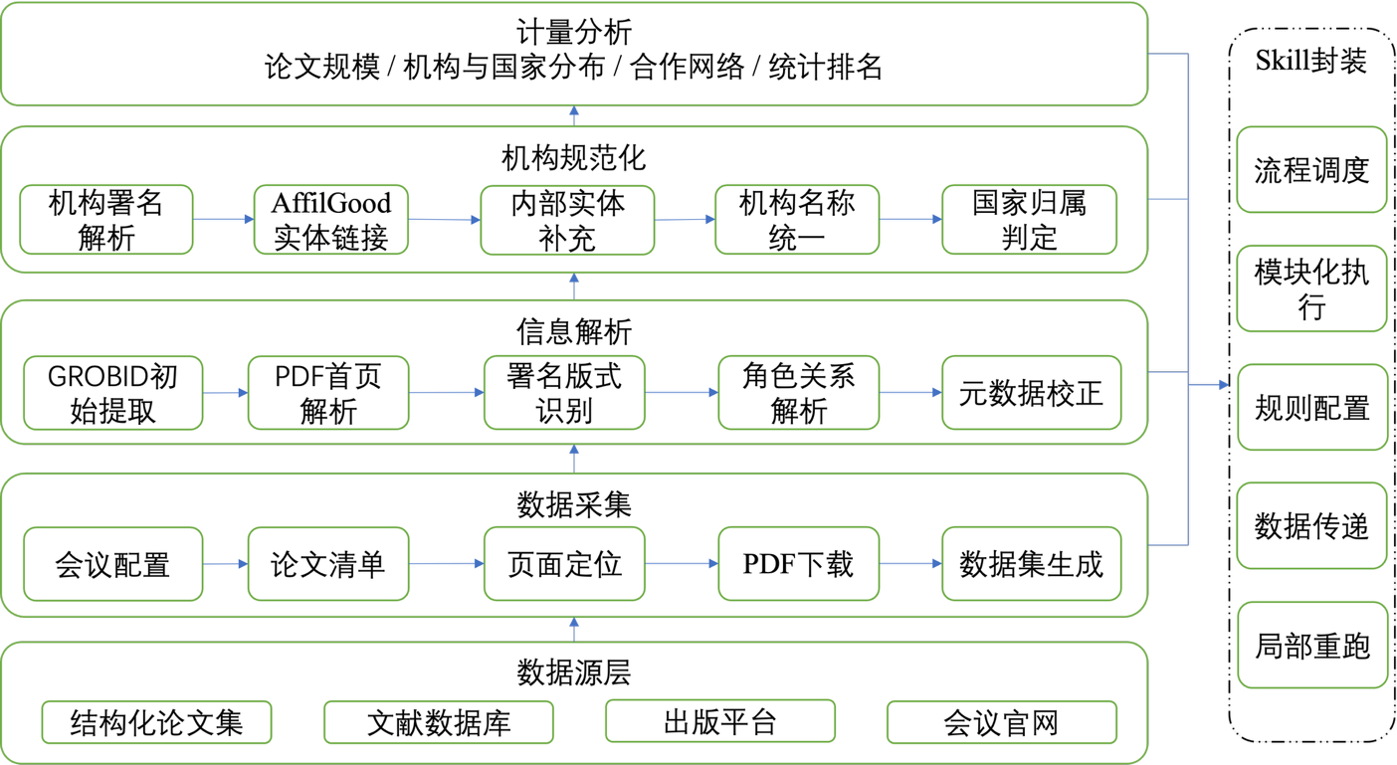
图 1 基于Skill的学术会议论文元数据自动化处理框架

Skill模块设计
本文按照会议论文元数据处理阶段设置相应Skill。每个Skill围绕一类相对独立的任务组织执行说明、处理程序和规则资源。其中，SKILL.md记录任务范围、输入数据、输出结果及执行顺序，scripts目录保存具体处理程序，references目录保存会议入口、版式规则、机构别名和机构参考信息。
设第 $k$个Skill表示为
$$S_{k}=\left\langle I_{k} , P_{k} , R_{k} , O_{k}\right\rangle ,$$
其中，$I_{k}$表示输入数据，$P_{k}$表示处理程序，$R_{k}$表示规则及参考资源，$O_{k}$表示输出结果。当前一Skill的输出满足后一Skill的输入要求时，两者形成顺序衔接关系。
结合图1中的处理阶段，框架主要设置表1四类Skill：
表1 Skill类型设置
Skill类型 | 对应阶段 | 主要作用
数据采集Skill | 数据采集 | 根据会议和年份配置论文入口，形成论文清单和PDF数据集
信息解析Skill | 信息解析 | 组织GROBID解析、PDF首页分析、署名版式识别及元数据校正
机构规范化Skill | 机构规范化 | 组织机构署名解析、实体链接、内部机构补充和名称统一
计量分析Skill | 计量分析 | 基于标准化数据完成机构、国家、论文规模和合作网络统计
各Skill通过阶段性数据结果进行衔接。数据采集阶段形成论文清单和PDF数据集；信息解析阶段形成包含论文、作者和原始机构署名的元数据；机构规范化阶段补充规范机构名称、机构标识和国家信息；计量分析阶段按照统一口径生成统计结果。
    - 数据采集Skil
数据采集Skill是系统获取学术文献及会议周期信息的基础入口，负责完成数据源发现、论文文档获取、会议元数据采集和采集结果审查等任务。该Skill不仅面向特定会议进行数据抓取，还通过统一的数据源注册、解析器配置和标准化输出接口，为不同会议、期刊及其他学术出版物提供可扩展的数据采集能力。当前系统中的 ASIACRYPT、CRYPTO、EUROCRYPT、IEEE S&P、CCS、NDSS 和 USENIX Security 等会议属于已验证案例，并不构成系统支持范围的边界。
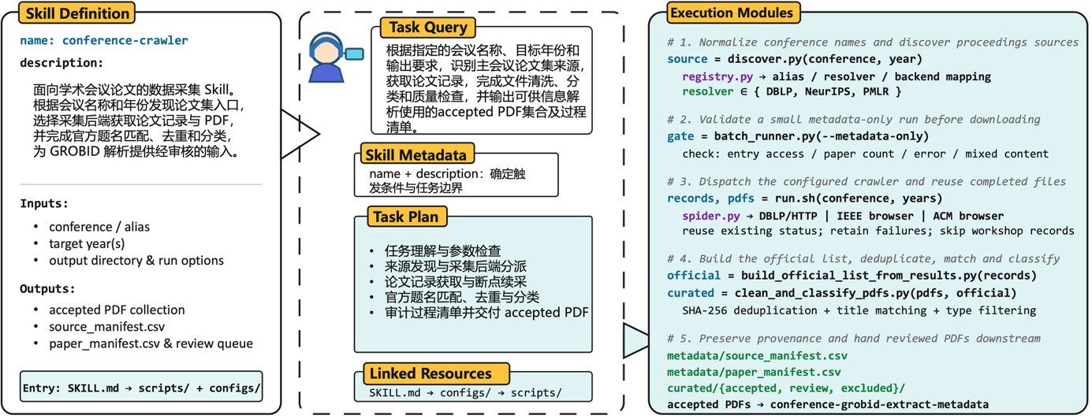
数据采集Skill主要包括会议来源发现、论文列表获取、PDF 下载与整理以及 CFP 元数据采集四个模块。
会议来源发现模块根据会议名称和年份确定正式论文集、会议主页、出版社页面或数据库入口。系统通过统一的会议注册表维护会议别名、年份范围、数据源类型和解析后端，并将来源解析为统一的会议来源记录。对于DBLP支持的会议，系统可以解析会议论文集页面；对于NeurIPS、ICML等会议，可以使用其对应的公开论文集或PMLR数据源；对于 IEEE 和 ACM 等需要交互式访问的页面，则允许通过浏览器会话完成数据获取。对于尚未配置专用解析器的会议，系统也支持用户直接提供经过审核的 PDF 目录，从而继续执行后续处理流程。
论文列表获取模块根据会议、年份和来源入口获取论文标题、作者、论文链接、DOI 或其他外部标识信息，并对会议论文、研讨会论文、海报、教程、报告和前言等非目标文献进行初步区分。对于来源页面中存在多个论文集卷册的会议，系统按照卷册顺序和论文顺序进行合并，避免同一论文重复计数或论文编号错位。
PDF 下载与整理模块负责根据论文元数据解析 PDF 地址，执行可恢复下载、重复文件检测和下载状态记录。系统通过文件标题匹配、SHA-256 哈希值去重和官方论文列表比对，对下载结果进行二次清洗。清洗结果被划分为已接受、待人工复核、排除和下载失败等状态，只有经过审核的 accepted PDF 才能进入后续 GROBID 解析环节。系统同时生成论文清单、来源清单和 PDF manifest，记录会议、年份、文件名、标题匹配分数、文件哈希值和审核状态，以保证数据来源可追溯。
CFP 元数据采集模块负责采集投稿截止时间、rebuttal 时间窗口、录用通知时间、终稿提交时间和会议举办日期等会议生命周期信息。该模块将 CFP 事件与论文作者机构数据分开建模，通过模板输入、会议注册表预填和可选的官方页面抽取生成结构化事件表。对于自动解析置信度不足或不同来源存在冲突的日期，系统不直接覆盖原始数据，而是保留原始文本、标准化日期、来源 URL 和复核状态，形成独立的 CFP 复核队列。
在采集流程中，协调流水线负责将已审核 PDF 交给后续信息解析 Skill。采集阶段只负责获取和验证原始数据，不对论文内容、作者角色或机构身份进行最终判断，从而保证采集、解析和规范化之间的职责边界。对于没有专用官网采集器的会议，系统仍可通过 --pdf-dir 接收本地审核 PDF，并进入通用 PDF 优先处理流程。
    - 信息解析Skill
信息解析 Skill 负责将原始 JSON、PDF 和 GROBID TEI 等半结构化或非结构化文献数据转换为可计算的论文、作者和作者角色事实。该 Skill 是文献检索智能体与内容分析智能体之间的数据衔接层，其核心目标不是简单提取文本，而是在保留原始证据的基础上建立具有稳定字段、作者顺序和复核状态的结构化元数据。
信息解析 Skill 主要由原始论文数据解析、PDF/TEI 元数据抽取、论文元数据清洗和作者角色事实抽取四个模块组成。
原始论文数据解析模块面向会议官网、数据库或 API 返回的 papers.json 等数据，生成统一的 paper_metadata.csv。该模块提取论文标题、作者姓名、作者顺序、年份、会议名称和原始机构文本，并根据不同数据源补充 DOI、论文链接及其他文献标识。对于机构信息缺失或数据源格式不一致的记录，模块保留空值和异常状态，不在解析阶段擅自推断国家或机构身份。
PDF/TEI 元数据抽取模块以论文 PDF 为主要证据来源，调用 GROBID 生成 header 级 TEI XML，并结合 pdfplumber、pypdf 和 PDF 首页布局信息对 GROBID 结果进行校验。其处理对象包括论文标题、作者列表、作者顺序、机构块、邮箱、摘要、关键词以及作者与机构之间的关联关系。系统将 TEI 解析、PDF 上下文建立、字段修复、作者—机构链接、作者角色链接和导出等功能拆分为相互独立的处理单元，避免将会议格式差异全部耦合到单一解析脚本中。
由于不同会议的论文首页结构差异较大，信息解析模块采用“通用解析器加会议策略”的方式处理变体。通用解析器负责识别作者、机构和邮箱等基本结构；会议策略则根据论文排版特点处理机构编号、脚注、版权信息、IEEE 水印、连续机构块及共同一作标记等特殊情况。当官方网页信息可用时，系统仅使用其补充 PDF 中缺失的字段，不覆盖已有的 PDF 信息；对于标题、作者列表或机构信息出现冲突的情况，系统记录冲突诊断并保留原始候选。
论文元数据清洗模块采用“先审计、后修复”的原则。该模块以单篇论文为基本修复单位，按照会议、年份和标题对作者行进行分组，检查作者顺序、重复作者、字段缺失、邮箱错位、机构碎片、虚假作者和角色标记异常等问题。对于涉及事实判断的字段，系统优先使用 PDF 首页、TEI header、官方元数据或年份级论文信息进行验证，而不根据单一正则表达式结果自动修改。修复前后均需要保存行数、论文键和审核报告，避免清洗操作改变数据范围。
作者角色事实抽取模块在清洗后的作者数据基础上生成独立的 paper_author_roles.csv。该模块至少稳定生成第一作者和参与作者事实，并为通讯作者、共同一作和 equal contribution 等字段保留显式列。对于当前数据中缺少可靠证据的角色，系统默认保留 false 和 needs_review=true，等待 PDF frontmatter、HTML 页面、OpenReview 或其他正式来源进一步补充。通过将作者角色从普通作者统计中独立出来，可以避免统计脚本重复实现作者顺序判断，也便于后续内容分析和报告生成模块直接调用。
信息解析 Skill 的输出包括论文元数据表、作者明细表、TEI XML、PDF 证据、候选字段、修复记录和复核队列。这些结果以论文标识、作者顺序和原始机构文本为核心交接给机构规范化 Skill，并保留完整的原始 affiliation 文本，避免后续规范化过程丢失出版物中的原始表述。
    - 机构规范化Skill
机构规范化 Skill 负责将论文中形式不统一、层级复杂的 affiliation 文本转换为可比较、可统计和可追溯的机构事实。由于同一机构可能以全称、缩写、实验室名称、院系名称或不同语言形式出现，机构规范化不能仅依赖字符串相等判断，而需要结合机构实体识别、地点信息、ROR 标识、人工审核规则和论文—作者上下文进行综合判断。
该 Skill 以信息解析阶段生成的作者—机构明细为输入，并通过 AffilGood、ROR 和机构参考表建立机构标准化结果。系统同时保留原始 affiliation、标准机构名称、机构类型、国家、城市、ROR 标识、标准化来源、置信度及复核状态，使规范化结果既能用于统计，也能回溯至原始证据。
机构规范化采用分阶段处理策略。第一阶段为准备和拆分阶段，系统为每条作者—机构记录生成稳定的 record_id，解析 affiliation 中明确出现的国家、地区和城市信息，并保留实验室、院系和研究中心等可能具有统计意义的子单位。该阶段只使用高置信度的显式位置证据，不根据单独的城市名称推断国家，也不直接使用机构参考表覆盖原始文本。
第二阶段为 AffilGood 和 ROR 主识别阶段。系统将经过准备的 affiliation 记录交给 AffilGood，提取标准机构、机构层级、地点和 ROR 标识等信息。AffilGood 的结果作为机构身份识别的主要来源，并通过稳定的 record_id 与原始作者—机构行重新合并。对于同一 affiliation 中包含多个机构或多个地点的情况，系统保留结构化输出，并避免将未经确认的复合字符串直接作为一个统计机构。
第三阶段为参考表补全阶段。系统使用经过审核的机构参考表补充 AffilGood 结果中缺失的机构、国家、城市或 ROR 信息，但只填充空字段，不覆盖已经由 AffilGood 或 ROR 产生的非空值。人工审核的别名、拼写修正、国家映射和机构显示名称规则在此阶段统一重放，从而保证多次运行结果的一致性。
机构规范化过程中需要区分机构身份规范化与国家统计口径。对于国家字段，优先复制 affilgood_location_country，不根据旧版 country 列或 affiliation 字符串进行二次猜测。对于机构显示名称，系统保留统一的英文展示名称，并将机构键与显示名称分开，避免名称格式变化导致重复计数。对于无法确定的机构、冲突机构或缺少国家信息的记录，系统写入错误或复核状态，不直接丢弃数据。
该 Skill 的质量控制包括机构身份冲突检查、国家缺失检查、复核行统计、重复机构显示名检测和输出字段完整性检查。只有当机构复核数量和可处理的国家缺失数量满足质量门槛时，数据才进入最终展示表和计量分析阶段。最终结果通常包括完整的作者—机构—国家事实表、机构维表、机构匹配报告和面向用户展示的 15 列最终表，为后续国家、机构、作者和合作分析提供统一输入。
    - 计量分析Skill
计量分析 Skill 负责对机构规范化后的作者—机构事实进行统计、比较、趋势分析、合作分析和结果呈现。该 Skill 不直接修改论文、作者或机构事实，而是建立在稳定的标准化事实表和机构维表之上，通过明确的计数口径和可复现的分析脚本生成国家、机构、作者及时间维度的分析结果。
计量分析 Skill 的统一输入优先为 author_affiliation_facts.csv，并可结合 institution_dim.csv、作者角色事实表和会议年份信息。事实表以论文为基本分析单位，包含论文键、会议、年份、作者键、作者顺序、机构键、机构展示名和国家等字段。对于作者、机构和国家的统计，系统优先使用稳定实体键；当实体键不存在时，才使用保守的名称标准化方法，并在报告中说明可能存在的同人拆分或异人合并风险。
国家统计模块从论文参与机构信息出发，计算国家论文数、参与比例、排名、会议分布和年份变化。国家统计默认采用论文级参与语义：同一篇论文中某国家有多个作者或多个机构时，对该国家的论文参与只计一次，避免作者行数差异造成国家贡献的系统性偏差。机构统计模块基于稳定的 institution_key 计算机构论文数、参与作者数、会议覆盖范围、国家分布和年度趋势，并支持从机构排名追溯到具体论文和作者。
作者统计模块关注作者生产力、论文参与次数、第一作者情况、重复投稿、跨会议活跃度和作者合作模式。作者身份归并采用保守策略，优先根据标准化作者键、机构证据和共同作者关系进行匹配；无法确认身份时保留为不同作者，并在分析报告中披露归并假设。作者角色事实表可以进一步支持第一作者论文数、参与作者数和角色相关统计。
趋势分析模块在国家、机构或作者维度上计算年度论文数、同比变化、绝对增减、相对增长率、首次活跃年份、最近活跃年份、活跃年份数和峰值年份。趋势分析必须直接读取标准化事实表，并在计算前明确会议范围、年份范围和实体维度。对于复合机构或国家标签，系统先拆分具有可靠身份的组成项，无法确认的残片不作为独立趋势对象，避免把复合字符串误认为一个机构或国家。
合作分析模块将论文内部的共同署名关系转换为无序合作边表，支持作者合作、国家合作和机构合作三种模式。系统首先在单篇论文内部去重节点，再枚举不同节点之间的无序组合，并累加共同论文数。合作结果至少记录合作边、共同论文数、涉及会议数、首次合作年份和最近合作年份。对于特定会议或年份范围的合作网络，系统必须从原始标准化事实表重新聚合，不能根据跨年份边表中的首末年份反推子区间贡献。
基准比较模块用于比较不同会议、年份或分析运行之间的国家、机构或作者统计结果。该模块只消费已有的 summary 文件，不重新计算底层事实，并要求参与比较的对象具有一致的实体类型和可比的过滤条件。输出结果通常包括各分析切片的并排指标、最佳切片、最大值、最小值和差异范围。
质量审计模块构成计量分析的质量门，负责发现缺失字段、未知国家、机构键不稳定、作者身份归并风险、异常覆盖变化和分析产物缺失等问题。审计过程只记录问题，不在分析阶段静默修复数据，从而保持事实层、修复层和分析层之间的职责分离。报告生成模块读取国家、机构、作者、趋势和合作分析结果，提取排名摘要和关键合作边，生成 Markdown 报告及机器可读的 JSON 摘要，并明确记录实际包含和缺失的分析章节。
可视化模块在稳定的 CSV 或工作簿结果基础上生成国家、机构、作者和趋势图表、排名表、论文详情表及合作网络。对于合作网络，系统根据用户指定的实体类型、会议和年份范围重新生成边表，再据此计算节点规模、边宽和展示阈值，避免因复用跨年份聚合结果而产生统计错误。整个计量分析阶段由分析自动化 Skill 统一编排，依次调用标准化事实准备、质量审计、国家统计、机构统计、作者统计、趋势分析、合作分析、报告生成和可视化模块，并通过 manifest、summary 和审计报告记录每次运行的输入、参数和输出。
因此，计量分析 Skill 不仅用于生成若干排行榜，更重要的是建立从标准化事实、统计指标、趋势与合作关系到可读报告和可视化结果的完整分析链路。通过统一输入契约、明确计数语义、稳定实体键和独立质量审计，系统能够支持不同会议、年份和分析对象之间的可重复比较，并为协调智能体和报告生成智能体提供结构化、可验证的分析结果。

统计口径
本文基于标准化后的作者—机构关系数据开展统计。论文以统一论文标识为基本计数单位，机构以规范化机构标识进行归并，国家信息采用机构规范化阶段形成的国家字段。同一论文中同一机构或国家出现多次时，在相应统计中仅计一次；一篇论文包含多个机构或国家时，可分别计入各参与实体。
设论文集合为 $P$，论文 $p$中的去重机构集合为 $I_{p}$，已确定国家集合为 $C_{p}$。论文规模按照会议和年份对论文标识去重后计算。机构 $i$的参与论文数定义为
$$N_{i}=∣\left\{p∈P∣i∈I_{p}\right\}∣.$$
国家 $c$的参与论文数定义为
$$N_{c}=∣\left\{p∈P∣c∈C_{p}\right\}∣.$$
由于一篇论文可以包含多个机构或国家，机构及国家参与数量之和可以超过论文总数。
第一作者按照最终作者署名顺序确定，第一作者署名中的第一项机构作为论文第一单位。第一作者的其他机构，以及其余作者署名中的全部机构，计入参与单位。同一机构在一篇论文中既作为第一单位出现，又通过其他作者署名出现时，可同时计入第一单位和参与单位统计。
本文采用论文共同署名关系表征机构合作。对于论文 $p$中的去重机构集合 $I_{p}$，任意两个不同机构共同出现在同一篇论文中时，视为形成一条机构合作边。机构 $i$与机构 $j$之间的边权为二者共同署名的论文数量：
$$E_{p}=\left\{\left\{i , j\right\} , ∣ , ij∈I_{p} i≠j\right\}.$$
总体机构合作边集合为
$$E=\bigcup_{p∈P}{E_{p}},$$
机构 $i$和机构 $j$之间的边权为两者共同参与的论文数：
$$w_{ij}=\sum_{p∈P}{1}\left(\left\{i , j\right\}⊆I_{p}\right)$$
同一论文中同一机构由多位作者重复署名时仅计一次；同一机构组合在多篇论文中共同出现时，按照论文数量累计边权。国家合作网络采用相同方法，在论文内对国家信息去重后构建国家合作关系。
标准化机构名称用于结果展示，机构统计和合作网络构建以统一机构标识为依据。独立研究者、无机构署名，不作为机构合作网络节点。

PDF获取
为构建元数据解析所需的论文全文数据集，本文针对IACR、Springer、ACM Digital Library、IEEE Xplore及会议官网等数据来源，按照会议和年份配置采集入口，并使用Selenium访问论文页面、提取PDF地址。PDF获取流程如图2所示。
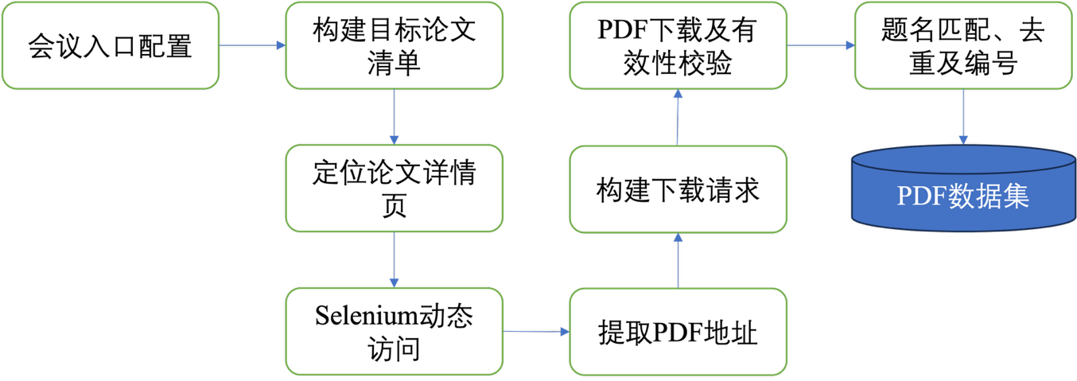
图 2 会议论文PDF获取与数据集构建流程
第一步，配置会议入口。根据会议名称和年份读取对应的论文集目录。同一会议年度包含多个分卷或论文集页面时，将各入口合并为该年度的完整采集范围。
第二步，构建目标论文清单。从DBLP论文集目录、会议官网及出版平台获取论文题名、作者、年份、页码、DOI和出版页面地址等信息。对不同来源的字段和论文题名进行统一处理，形成会议年度目标论文清单，用于确定PDF获取范围和核对下载结果。
第三步，访问论文详情页并提取PDF地址。根据DOI、出版页面地址或平台内部标识定位论文详情页，使用Selenium加载页面内容，从中提取PDF地址。对于下载需要页面访问状态的平台，同时读取相应的会话信息，并传递给文件下载程序。
第四步，下载并校验PDF。根据提取的PDF地址获取论文文件，并通过文件类型、文件头和文件大小检查文件有效性，排除错误页面、空文件和不完整文件。同时计算文件的SHA-256值，用于识别内容重复的PDF。
第五步，完成题名匹配、去重及数据集生成。对下载文件名和目标论文题名进行大小写、标点和空格统一，再将PDF与目标论文清单进行匹配。匹配成功且文件有效的论文按照会议、年份和统一编号保存；重复、未匹配或文件异常的记录写入采集结果清单。
最终形成按会议和年份组织的PDF数据集，并生成包含论文题名、来源页面、PDF地址、本地路径、匹配状态和文件哈希等信息的采集结果清单。PDF数据集作为后续GROBID解析的输入。

元数据提取
我们以GROBID生成的TEI结构作为初始结果，结合PDF前两页的文本内容与版面信息，提取题名、作者、机构、邮箱、ORCID及作者角色。GROBID提供字段结构和作者顺序，PDF版面解析用于识别上标编号、文本分栏、局部信息块和脚注关系。两类结果经字段级融合后，得到论文元数据及作者—机构对应关系。
Algorithm 1基于版式信息的元数据提取算法
输入: 论文PDF $P$，版式规则集 $R$
输出: 论文元数据 $M$，作者—机构关系集合 $A$
1: T ← 对P执行GROBID头部解析
2: B ← 提取P前两页的文本块、坐标和字号
3: B ← 清除页眉、版权信息、页码及出版信息
4: Zt, Za, Zi, Ze, Zn ← 划分题名、作者、机构、邮箱和脚注区域
5: title ← 融合T中的题名与Zt中的题名候选
6: authors ← 融合T中的作者列表与Za中的版面顺序
7: C ← ∅
8: for each 规则r ∈ R do
9: if r适用于当前署名区域 then
10: C ← C ∪ 根据r生成的作者—机构关系候选
11: end if
12: end for
13: affiliations ← 融合T中的机构字段与PDF机构候选
14: emails, roles ← 根据局部版面和脚注识别邮箱及作者角色
15: A ← 根据authors、affiliations及候选集合C确定作者—机构关系
16: M ← 汇总题名、作者、机构、邮箱、ORCID及作者角色
17: return M, A
页面解析以文本块的纵向位置、横向位置和字号为主要依据。页面上部的连续大字号文本构成题名候选，题名之后、机构区域之前的姓名文本构成作者候选。多行题名按照纵向顺序合并；多行或多列作者先按纵坐标分组，再在同一行内按横坐标排序。GROBID结果完整时保留其题名和作者顺序；字段缺失、截断或混入页面噪声时，使用相应的版面候选进行补充。
版式规则集 $R$用于生成PDF侧的作者—机构关系候选。针对不同署名区域的组织形式，本文设置上标编号、作者信息块、横向矩阵、纵向堆叠、分组共享、全体共享以及脚注与跨页补充七类规则，具体方法见表3。
表3 典型署名版式的作者—机构关联规则
版式类型 | 识别依据 | 关联方法
上标编号式 | 作者姓名与机构条目具有相同数字或符号 | 按标记建立作者与机构的多对多映射
作者信息块式 | 姓名、机构、地址和邮箱形成局部卡片 | 在局部信息块内完成作者与机构关联
横向矩阵式 | 作者、机构和邮箱按横向列排列 | 根据横向重叠及纵向层次确定对应关系
纵向堆叠式 | 每名作者之后依次出现机构、地址和邮箱 | 以作者姓名为信息块起点，按纵向顺序归并后续字段
分组共享式 | 一组作者之后出现对应的公共机构块 | 将机构关联至当前作者组，不向后续作者传播
全体共享式 | 完整作者集合后仅出现一个公共机构块 | 在作者集合与机构区域关系完整时关联全部作者
脚注与跨页式 | 机构或角色位于页脚、页侧或第二页 | 根据姓名、符号和页面完整度补充机构及作者角色
上标编号式版面根据作者标记与机构编号建立对应关系，可处理一名作者具有多个机构以及多名作者共享同一机构的情况。作者信息块、横向矩阵和纵向堆叠分别依据局部区域、列对齐和上下文边界确定机构归属；共享机构则根据对应范围区分为分组共享和全体共享。脚注和跨页信息用于补充机构、邮箱及作者角色。数字或符号与机构编号一致时用于确定机构归属；与通讯作者或共同贡献说明对应时，用于识别相应作者角色。
字段融合以GROBID结果为基础，结合版面信息补充缺失内容并修正题名、作者、机构和邮箱等字段。作者—机构关系主要依据上标编号、姓名指向、局部信息块和稳定列对齐确定，共享机构规则用于处理多名作者对应同一机构的情况。无法确定唯一归属的候选不进行自动合并。第一作者按最终作者顺序确定，共同一作和通讯作者依据明确的姓名、符号及角色说明识别。

机构规范化
GROBID提取的机构字段通常保留论文中的原始署名，其中可能同时包含院系、实验室、主体机构、地址和国家等信息，同一机构还可能存在全称、简称及不同层级的写法。为统一机构署名，本文采用AffilGood对原始affiliation进行解析，并将识别出的机构主体链接至Research Organization Registry（ROR）中的规范实体。整体过程如图3所示。
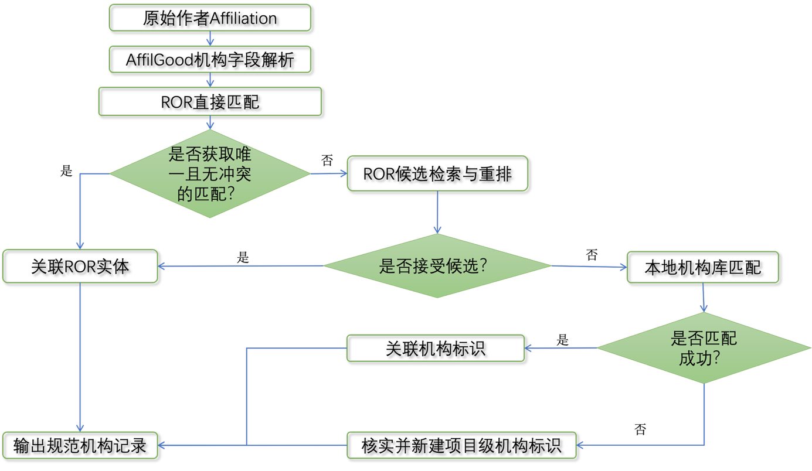
图 3基于AffilGood的机构规范化流程
AffilGood先对原始机构署名进行字段解析，识别机构主体、下属单位、城市和国家。机构主体用于实体匹配，院系、实验室和研究中心等内容作为组织层级保留，城市和国家则作为候选检索和一致性判断的辅助信息。对于包含多个组织成分的署名，保留其原始组成和层级关系。
字段解析后，AffilGood利用ROR中的规范名称、别名、缩写和地理信息进行直接匹配。机构名称能够唯一对应某一ROR实体，且城市和国家信息不存在冲突时，直接接受该实体；未获得唯一结果的记录进入候选检索阶段。
在本文的运行配置中，候选检索分别使用机构名称、机构名称与国家、机构名称与城市及国家等查询形式，从ROR中召回前10个候选实体。同一实体被多次召回时保留其最高得分，候选国家与原始署名一致时增加0.05，城市一致时增加0.03。随后使用cometadata/jina-reranker-v2-multilingual-affiliations-v5对候选进行重排。最高重排得分低于0.038时，当前署名保留为未匹配。
对于最高得分低于0.50且候选数不少于2的记录，调用Qwen/Qwen2.5-3B-Instruct在已有候选范围内进行判别。模型只能选择一个候选或拒绝全部候选，不能生成新的机构名称或ROR标识。未触发该条件时，采用重排结果中的最高分候选。最终候选得分达到0.30时建立ROR链接；低于阈值或模型拒绝全部候选时，保留原始机构署名及未匹配状态。
AffilGood处理完成后，本地机构词典用于补充未匹配记录或缺失字段。词典收录已经核实的历史名称、常用简称、拼写变体和组织对应关系，仅补充尚未确定的规范名称、机构标识及地理信息，不覆盖已经接受的ROR链接。对于ROR中尚无对应实体、但能够通过既有规则确定的机构，使用项目内部机构标识进行统一。
机构名称归并以ROR标识或项目内部机构标识为依据。大小写、空格、标点、缩写和别名等差异在机构主体一致时统一处理；历史名称仅在组织延续关系明确时合并；跨国分支和具有独立组织属性的机构分别保留。规范化结果同时保存原始机构署名、统一机构名称、机构标识和匹配方式，供后续机构统计及合作关系分析使用。

实验设置

研究范围
以2020—2025 年七个安全与密码学会议：ASIACRYPT、CRYPTO、EUROCRYPT、CCS、IEEE Symposium on Security and Privacy（IEEE S&P）、Network and Distributed System Security Symposium（NDSS）及 USENIX Security Symposium为案例，对自动化流程进行实验。表2为各年度各会议论文数。
表2 各年度各会议论文数
会议 | 2020 | 2021 | 2022 | 2023 | 2024 | 2025 | 合计
ASIACRYPT | 85 | 95 | 98 | 106 | 127 | 143 | 654
CCS | 121 | 196 | 218 | 234 | 328 | 316 | 1,413
CRYPTO | 85 | 103 | 99 | 124 | 143 | 156 | 710
EUROCRYPT | 81 | 78 | 85 | 109 | 105 | 123 | 581
IEEE S&P | 104 | 115 | 147 | 200 | 261 | 255 | 1,082
NDSS | 88 | 87 | 83 | 94 | 140 | 211 | 703
USENIX Security | 157 | 246 | 256 | 422 | 417 | 438 | 1,936
每年合计 | 721 | 920 | 986 | 1,289 | 1,521 | 1,642 | 7,079

实验过程

PDF获取
为构建元数据解析所需的论文全文数据集，本文针对IACR、Springer、ACM Digital Library、IEEE Xplore及会议官网等数据来源，按照会议和年份配置采集入口，并使用Selenium访问论文页面、提取PDF地址。PDF获取流程如图2所示。
图 4 会议论文PDF获取与数据集构建流程
第一步，配置会议入口。根据会议名称和年份读取对应的论文集目录。同一会议年度包含多个分卷或论文集页面时，将各入口合并为该年度的完整采集范围。
第二步，构建目标论文清单。从DBLP论文集目录、会议官网及出版平台获取论文题名、作者、年份、页码、DOI和出版页面地址等信息。对不同来源的字段和论文题名进行统一处理，形成会议年度目标论文清单，用于确定PDF获取范围和核对下载结果。
第三步，访问论文详情页并提取PDF地址。根据DOI、出版页面地址或平台内部标识定位论文详情页，使用Selenium加载页面内容，从中提取PDF地址。对于下载需要页面访问状态的平台，同时读取相应的会话信息，并传递给文件下载程序。
第四步，下载并校验PDF。根据提取的PDF地址获取论文文件，并通过文件类型、文件头和文件大小检查文件有效性，排除错误页面、空文件和不完整文件。同时计算文件的SHA-256值，用于识别内容重复的PDF。
第五步，完成题名匹配、去重及数据集生成。对下载文件名和目标论文题名进行大小写、标点和空格统一，再将PDF与目标论文清单进行匹配。匹配成功且文件有效的论文按照会议、年份和统一编号保存；重复、未匹配或文件异常的记录写入采集结果清单。
最终形成按会议和年份组织的PDF数据集，并生成包含论文题名、来源页面、PDF地址、本地路径、匹配状态和文件哈希等信息的采集结果清单。PDF数据集作为后续GROBID解析的输入。

元数据提取
我们以GROBID生成的TEI结构作为初始结果，结合PDF前两页的文本内容与版面信息，提取题名、作者、机构、邮箱、ORCID及作者角色。GROBID提供字段结构和作者顺序，PDF版面解析用于识别上标编号、文本分栏、局部信息块和脚注关系。两类结果经字段级融合后，得到论文元数据及作者—机构对应关系。
Algorithm 1基于版式信息的元数据提取算法
输入: 论文PDF $P$，版式规则集 $R$
输出: 论文元数据 $M$，作者—机构关系集合 $A$
1: T ← 对P执行GROBID头部解析
2: B ← 提取P前两页的文本块、坐标和字号
3: B ← 清除页眉、版权信息、页码及出版信息
4: Zt, Za, Zi, Ze, Zn ← 划分题名、作者、机构、邮箱和脚注区域
5: title ← 融合T中的题名与Zt中的题名候选
6: authors ← 融合T中的作者列表与Za中的版面顺序
7: C ← ∅
8: for each 规则r ∈ R do
9: if r适用于当前署名区域 then
10: C ← C ∪ 根据r生成的作者—机构关系候选
11: end if
12: end for
13: affiliations ← 融合T中的机构字段与PDF机构候选
14: emails, roles ← 根据局部版面和脚注识别邮箱及作者角色
15: A ← 根据authors、affiliations及候选集合C确定作者—机构关系
16: M ← 汇总题名、作者、机构、邮箱、ORCID及作者角色
17: return M, A
页面解析以文本块的纵向位置、横向位置和字号为主要依据。页面上部的连续大字号文本构成题名候选，题名之后、机构区域之前的姓名文本构成作者候选。多行题名按照纵向顺序合并；多行或多列作者先按纵坐标分组，再在同一行内按横坐标排序。GROBID结果完整时保留其题名和作者顺序；字段缺失、截断或混入页面噪声时，使用相应的版面候选进行补充。
版式规则集 $R$用于生成PDF侧的作者—机构关系候选。针对不同署名区域的组织形式，本文设置上标编号、作者信息块、横向矩阵、纵向堆叠、分组共享、全体共享以及脚注与跨页补充七类规则，具体方法见表3。
表3 典型署名版式的作者—机构关联规则
版式类型 | 识别依据 | 关联方法
上标编号式 | 作者姓名与机构条目具有相同数字或符号 | 按标记建立作者与机构的多对多映射
作者信息块式 | 姓名、机构、地址和邮箱形成局部卡片 | 在局部信息块内完成作者与机构关联
横向矩阵式 | 作者、机构和邮箱按横向列排列 | 根据横向重叠及纵向层次确定对应关系
纵向堆叠式 | 每名作者之后依次出现机构、地址和邮箱 | 以作者姓名为信息块起点，按纵向顺序归并后续字段
分组共享式 | 一组作者之后出现对应的公共机构块 | 将机构关联至当前作者组，不向后续作者传播
全体共享式 | 完整作者集合后仅出现一个公共机构块 | 在作者集合与机构区域关系完整时关联全部作者
脚注与跨页式 | 机构或角色位于页脚、页侧或第二页 | 根据姓名、符号和页面完整度补充机构及作者角色
上标编号式版面根据作者标记与机构编号建立对应关系，可处理一名作者具有多个机构以及多名作者共享同一机构的情况。作者信息块、横向矩阵和纵向堆叠分别依据局部区域、列对齐和上下文边界确定机构归属；共享机构则根据对应范围区分为分组共享和全体共享。脚注和跨页信息用于补充机构、邮箱及作者角色。数字或符号与机构编号一致时用于确定机构归属；与通讯作者或共同贡献说明对应时，用于识别相应作者角色。
字段融合以GROBID结果为基础，结合版面信息补充缺失内容并修正题名、作者、机构和邮箱等字段。作者—机构关系主要依据上标编号、姓名指向、局部信息块和稳定列对齐确定，共享机构规则用于处理多名作者对应同一机构的情况。无法确定唯一归属的候选不进行自动合并。第一作者按最终作者顺序确定，共同一作和通讯作者依据明确的姓名、符号及角色说明识别。

机构规范化
GROBID提取的机构字段通常保留论文中的原始署名，其中可能同时包含院系、实验室、主体机构、地址和国家等信息，同一机构还可能存在全称、简称及不同层级的写法。为统一机构署名，本文采用AffilGood对原始affiliation进行解析，并将识别出的机构主体链接至Research Organization Registry（ROR）中的规范实体。整体过程如图3所示。
图 5基于AffilGood的机构规范化流程
AffilGood先对原始机构署名进行字段解析，识别机构主体、下属单位、城市和国家。机构主体用于实体匹配，院系、实验室和研究中心等内容作为组织层级保留，城市和国家则作为候选检索和一致性判断的辅助信息。对于包含多个组织成分的署名，保留其原始组成和层级关系。
字段解析后，AffilGood利用ROR中的规范名称、别名、缩写和地理信息进行直接匹配。机构名称能够唯一对应某一ROR实体，且城市和国家信息不存在冲突时，直接接受该实体；未获得唯一结果的记录进入候选检索阶段。
在本文的运行配置中，候选检索分别使用机构名称、机构名称与国家、机构名称与城市及国家等查询形式，从ROR中召回前10个候选实体。同一实体被多次召回时保留其最高得分，候选国家与原始署名一致时增加0.05，城市一致时增加0.03。随后使用cometadata/jina-reranker-v2-multilingual-affiliations-v5对候选进行重排。最高重排得分低于0.038时，当前署名保留为未匹配。
对于最高得分低于0.50且候选数不少于2的记录，调用Qwen/Qwen2.5-3B-Instruct在已有候选范围内进行判别。模型只能选择一个候选或拒绝全部候选，不能生成新的机构名称或ROR标识。未触发该条件时，采用重排结果中的最高分候选。最终候选得分达到0.30时建立ROR链接；低于阈值或模型拒绝全部候选时，保留原始机构署名及未匹配状态。
AffilGood处理完成后，本地机构词典用于补充未匹配记录或缺失字段。词典收录已经核实的历史名称、常用简称、拼写变体和组织对应关系，仅补充尚未确定的规范名称、机构标识及地理信息，不覆盖已经接受的ROR链接。对于ROR中尚无对应实体、但能够通过既有规则确定的机构，使用项目内部机构标识进行统一。
机构名称归并以ROR标识或项目内部机构标识为依据。大小写、空格、标点、缩写和别名等差异在机构主体一致时统一处理；历史名称仅在组织延续关系明确时合并；跨国分支和具有独立组织属性的机构分别保留。规范化结果同时保存原始机构署名、统一机构名称、机构标识和匹配方式，供后续机构统计及合作关系分析使用。

应用分析

应用案例：国家、机构与合作网络
为考察标准化数据在会议论文计量分析中的应用，本节以2020—2025年七大会议的最终数据为基础，对机构参与、国家分布及合作关系进行统计。数据共包含7,079篇论文和35,680条作者—机构记录，覆盖ASIACRYPT、CRYPTO、EUROCRYPT、NDSS、CCS、IEEE S&P和USENIX Security。
机构分布
表4列出参与论文数量排名前10的机构。合并CISPA相关名称变体后，CISPA Helmholtz Center for Information Security共参与351篇论文，位列首位；Tsinghua University以335篇紧随其后。ETH Zurich、Zhejiang University和Purdue University in Indianapolis分别参与248篇、233篇和228篇论文。前10机构同时包括欧洲科研机构、中国高校以及美国高校，反映出七大会议中主要研究力量的跨区域分布。
表 4 主要机构的第一作者单位与参与单位统计
排名 | 机构 | 全部参与论文 | 第一作者单位论文 | 其他参与单位论文
1 | CISPA Helmholtz Center for Information Security | 351 | 208 | 336
2 | Tsinghua University | 335 | 207 | 313
3 | ETH Zurich | 248 | 152 | 228
4 | Zhejiang University | 233 | 158 | 229
5 | Purdue University in Indianapolis | 228 | 147 | 218
6 | Centre National de la Recherche Scientifique | 215 | 102 | 143
7 | Ruhr University Bochum | 210 | 132 | 190
8 | University of Illinois Urbana-Champaign | 190 | 109 | 175
9 | Carnegie Mellon University | 183 | 107 | 162
10 | Georgia Institute of Technology | 170 | 111 | 163
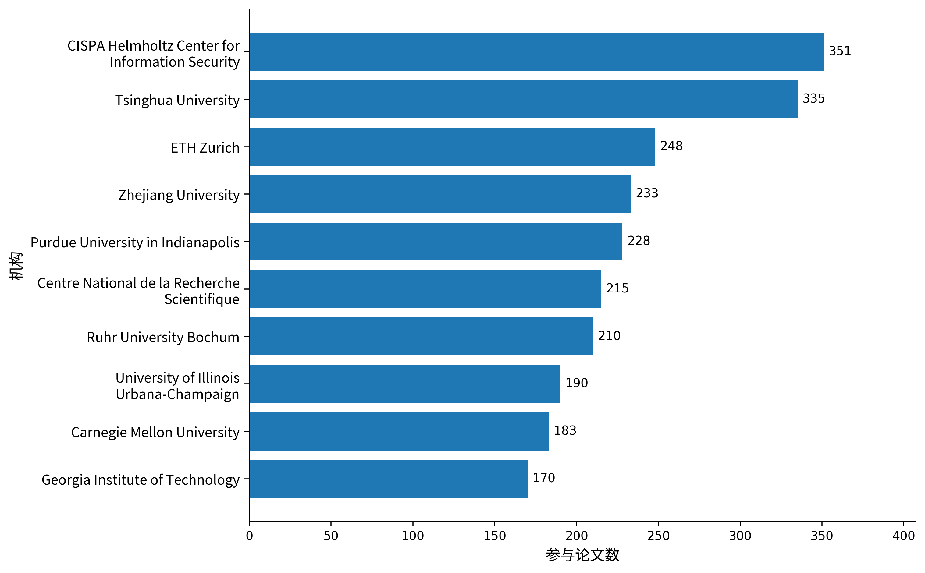
图 6 七大会议主要参与机构分布
从排名结构看，前两名机构的参与规模较为接近，第三位以后呈逐级下降趋势。CISPA、Centre National de la Recherche Scientifique和Ruhr University Bochum等欧洲研究机构，与Tsinghua University、Zhejiang University及美国高校共同构成高频参与机构。
国家分布
在国家参与度方面，美国、中国和德国分别参与3,763篇、1,613篇和1,013篇论文，占全部论文的53.16%、22.79%和14.31%；瑞士和法国分别参与509篇和471篇论文，占7.19%和6.65%。美国的参与规模明显高于其他国家，中国和德国构成第二层次，瑞士、法国、英国、以色列和荷兰等国家也保持较高的论文参与量。
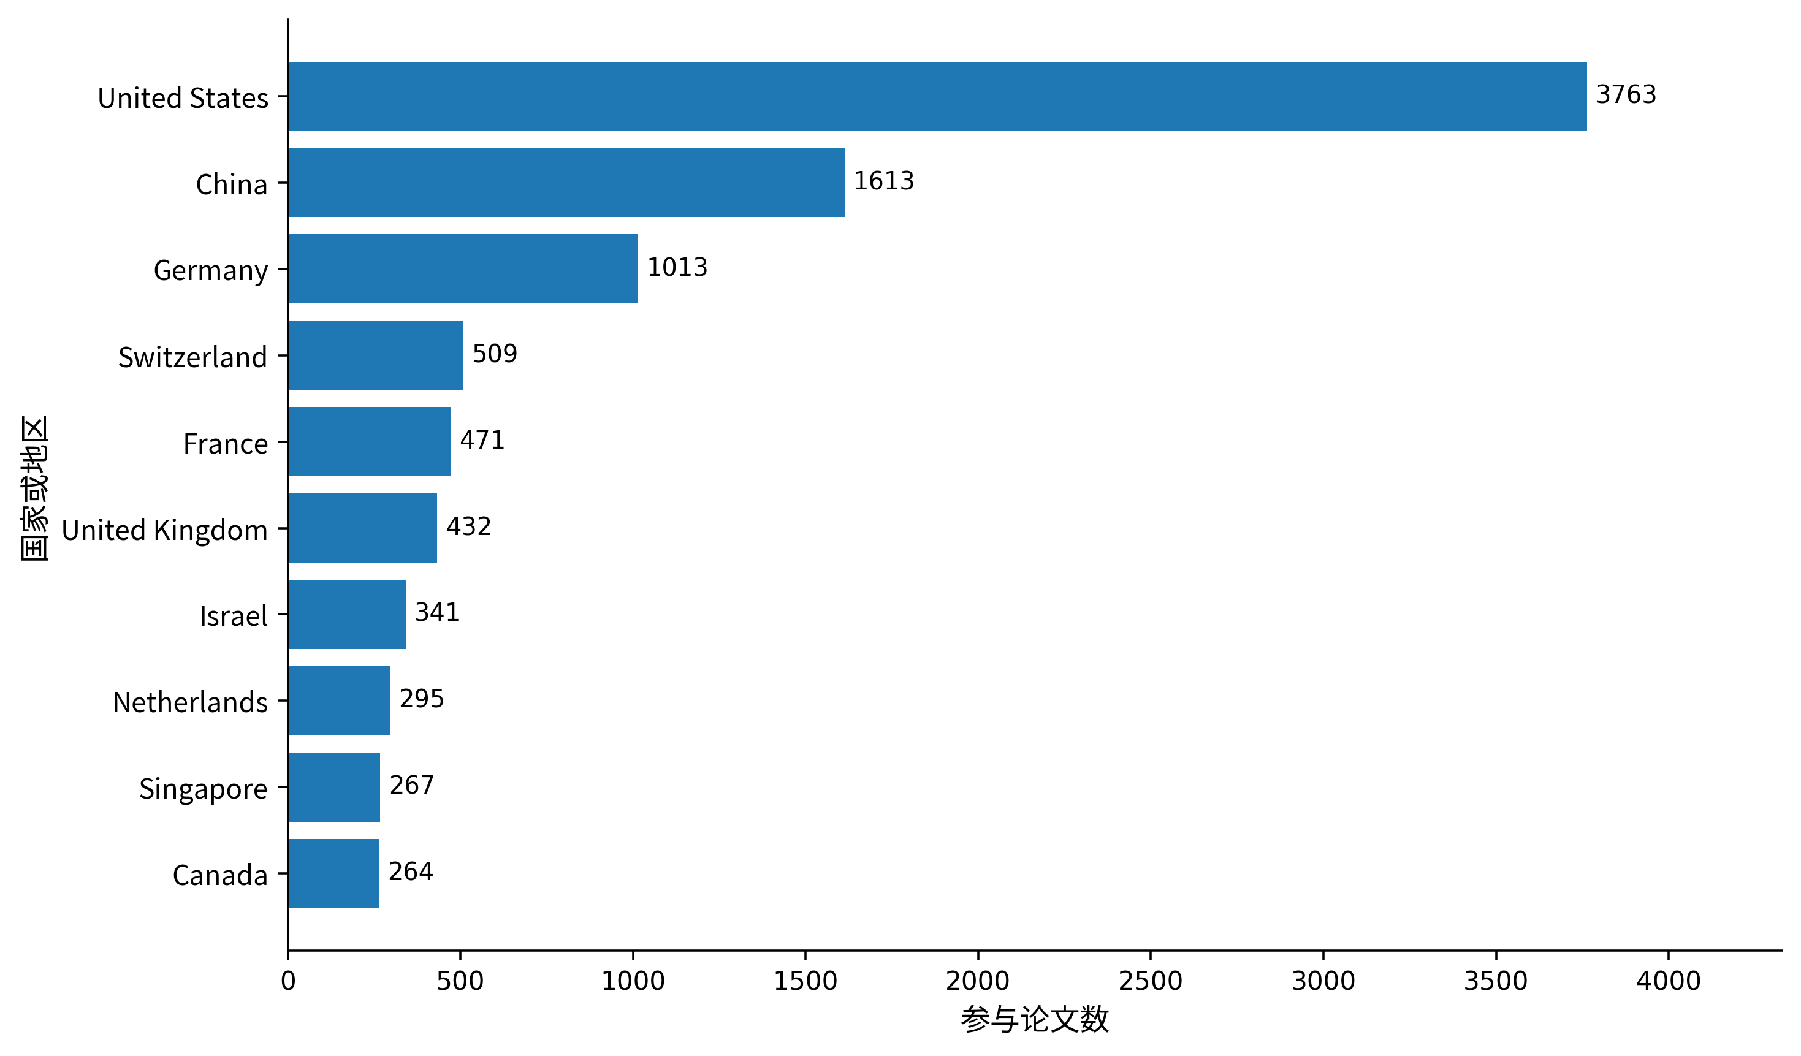
图 7 七大会议主要参与国家或地区分布
跨机构与跨国家合作
机构合作网络共包含2247个机构节点和13326条合作边，平均度为11.86。其中，10074条合作边仅对应1篇共同署名论文，3252条合作边对应2篇及以上论文，共同署名论文数达到10篇及以上的机构组合共有145组。结果表明，七大会议形成了覆盖范围较广的机构合作网络。多数机构组合仅在少量论文中共同署名，高频合作关系主要集中于部分机构组合。
表5 主要跨机构和跨国家合作组合
类型 | 排名 | 合作组合 | 合作论文数
机构 | 1 | Tsinghua University -- Zhongguancun Laboratory | 108
机构 | 2 | Institut national de recherche en sciences et technologies du numérique -- Centre National de la Recherche Scientifique | 100
机构 | 3 | Chinese Academy of Sciences -- University of Chinese Academy of Sciences | 92
机构 | 4 | Institute of Information Engineering -- University of Chinese Academy of Sciences | 52
机构 | 5 | CISPA Helmholtz Center for Information Security -- Saarland University | 44
国家 | 1 | China -- United States | 603
国家 | 2 | Germany -- United States | 311
国家 | 3 | Israel -- United States | 206
国家 | 4 | United Kingdom -- United States | 195
国家 | 5 | Switzerland -- United States | 159
机构层面，Tsinghua University与Zhongguancun Laboratory的共同署名论文数最高，达到108篇；Institut national de recherche en sciences et technologies du numérique与Centre National de la Recherche Scientifique、Chinese Academy of Sciences与University of Chinese Academy of Sciences分别共同署名100篇和92篇论文。这些高频组合主要分布于高校、科研机构及国家科研体系内部，反映出相关机构之间较为密切的论文合作联系。国家层面，美国出现在排名前五的跨国合作组合中，其中中国与美国共同参与603篇论文。德国、以色列、英国和瑞士与美国也具有较高的共同署名频次，表明美国在国家合作网络中具有较强的连接作用。
综合来看，2020—2025年七大会议的论文参与机构与国家分布具有较为明显的集中性，高产机构和主要科研国家构成了该领域论文产出的主体。与此同时，跨机构与跨国家合作较为普遍，部分机构组合和国家组合保持了较高的合作频次，形成了相对稳定的合作联系。上述结果从机构参与、国家分布和合作关系三个方面呈现了七大会议的科研活动特征。

特殊案例
针对部分论文PDF的文本层未完整保留作者上标、分组符号及机构编号等版面标记，导致作者与机构字段虽可被识别，但作者—机构对应关系存在缺失。例如，多名作者共享机构、一名作者对应多个机构或机构编号未被提取时，仅依据文本顺序难以恢复原始署名关系。
本文将官方论文页面作为作者—机构关系的补充数据源。对于论文 $p$，首先根据会议、年份、论文编号和规范化题名定位其在官方页面中的论文节点 $D_{p}$，再按照对应会议和年份的网页结构规则 $g_{c,y}$提取作者—机构关系：
$$R_{p}^{web}=g_{c,y}\left(D_{p}\right)=\left\{\left(a_{i} , o_{j}\right)\right\},$$
其中，$a_{i}$ 表示作者，$o_{j}$ 表示机构，$g_{c,y}$ 表示会议 $c$在年份 $y$下的网页解析规则。网页端生成作者—机构关系，PDF端保留作者顺序、邮箱、ORCID以及通讯作者、共同第一作者和同等贡献等角色信息。两类结果按照论文标识和规范化作者姓名进行对齐，形成完整的作者元数据记录。
以CCS 2025为例，其官方录用论文页面将论文题名、PDF链接及作者-机构信息组织在同一列表节点中。论文题名位于标题元素，作者-机构信息存储于相邻的文本元素，并采用“作者（机构）”的连续形式，如图6所示。
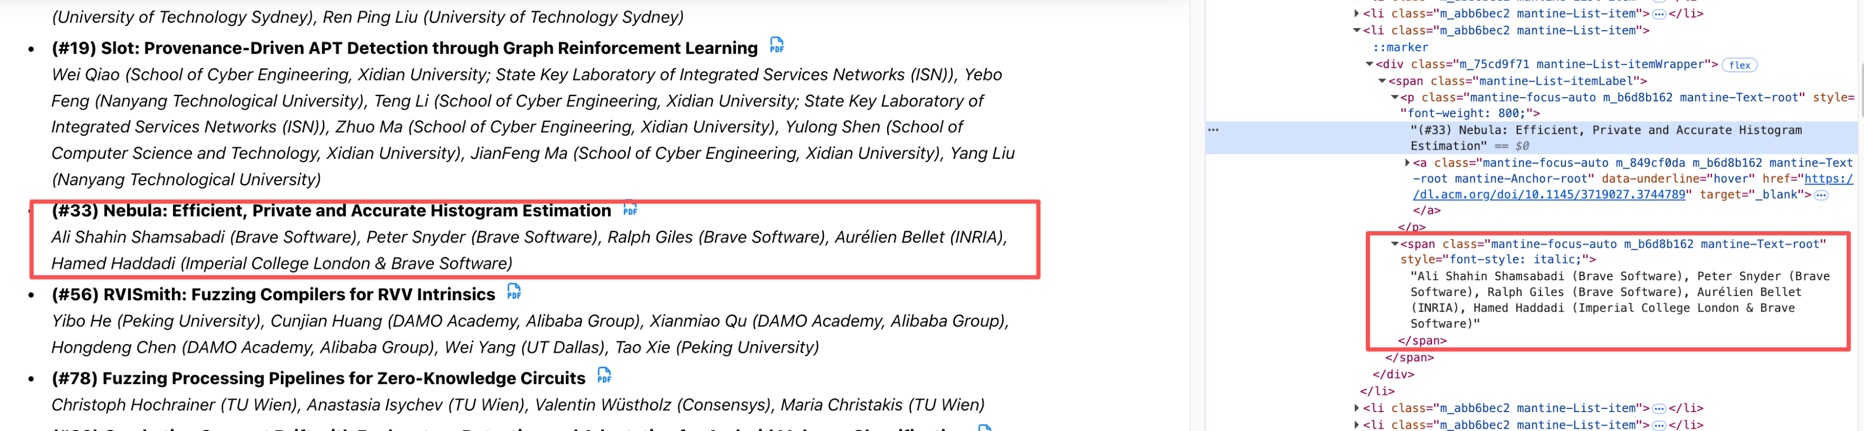
图 8 CCS 2025录用论文页面及作者—机构信息的DOM定位
以论文 Nebula: Efficient, Private and Accurate Histogram Estimation 为例，网页节点中包含如下作者-机构文本：
Ali Shahin Shamsabadi (Brave Software),
Peter Snyder (Brave Software),
Ralph Giles (Brave Software),
Aurélien Bellet (INRIA),
Hamed Haddadi (Imperial College London & Brave Software)
程序在单篇论文节点范围内扫描文本，依据最外层括号确定作者-机构单元，并按网页署名顺序生成关系记录。由此得到Ali Shahin Shamsabadi、Peter Snyder和Ralph Giles对应Brave Software，Aurélien Bellet对应INRIA，Hamed Haddadi对应复合署名“Imperial College London & Brave Software”。复合机构署名在关系提取阶段保持原始形式，随后进入机构字段解析和名称规范化流程。
网页解析结果保存论文标识、作者顺序、作者原始姓名、机构原始署名、来源页面和解析规则， PDF中提取的作者角色字段通过规范化作者姓名与网页关系记录合并，形成统一的论文元数据。

结论
本文面向学术会议论文元数据来源分散、作者—机构关系复杂及机构名称不统一等问题，提出了一种基于Skill的学术会议论文元数据自动化处理方法。该方法将论文数据采集、PDF信息解析、作者—机构关系识别、机构名称规范化和统计结果生成组织为连续处理流程，并通过统一的数据结构衔接各处理阶段。
在信息解析阶段，本文以GROBID生成的结构化结果为基础，结合PDF文本与版面信息，处理上标编号、作者信息块、多列排版、共享机构及符号脚注等署名形式，并利用会议官方页面的DOM结构补充部分PDF中缺失的作者—机构关系。在机构规范化阶段，结合AffilGood、ROR和本地机构规则，对机构名称变体进行归并，补充规范机构标识及国家信息。
各处理环节以Skill形式组织执行说明、处理程序和规则资源，使会议入口、版式规则、机构别名和统计口径能够随处理模块统一配置和调用。本文以2020—2025年ASIACRYPT、CRYPTO、EUROCRYPT、NDSS、CCS、IEEE S&P和USENIX Security七个会议为案例，共处理7079篇论文，形成35680条作者—机构关系记录，并据此完成论文规模、机构参与、国家分布和合作网络分析。
研究结果表明，该方法能够将不同来源和署名形式的会议论文元数据转换为结构统一的标准化数据，为学术会议论文的机构统计、国家统计和合作关系分析提供数据基础。后续工作将进一步扩展会议及出版平台的解析规则，完善机构历史名称、分支机构和联合实验室等组织关系的处理。

参考文献
- LISÉE C, LARIVIÈRE V, ARCHAMBAULT É. Conference proceedings as a source of scientific information: A bibliometric analysis[J]. Journal of the American Society for Information Science and Technology, 2008, 59(11): 1776-1784. DOI: 10.1002/asi.20888.
- VAN ECK N J, WALTMAN L. Software survey: VOSviewer, a computer program for bibliometric mapping[J]. Scientometrics, 2010, 84(2): 523-538. DOI: 10.1007/s11192-009-0146-3.
- ARIA M, CUCCURULLO C. bibliometrix: An R-tool for comprehensive science mapping analysis[J]. Journal of Informetrics, 2017, 11(4): 959-975. DOI: 10.1016/j.joi.2017.08.007.
- KINNEY R, ANASTASIADES C, AUTHUR R, et al. The Semantic Scholar Open Data Platform[EB/OL]. arXiv:2301.10140, 2023. DOI: 10.48550/arXiv.2301.10140.
- PRIEM J, PIWOWAR H, ORR R. OpenAlex: A fully-open index of scholarly works, authors, venues, institutions, and concepts[EB/OL]. arXiv:2205.01833, 2022. DOI: 10.48550/arXiv.2205.01833.
- JONNALAGADDA S R, TOPHAM P. NEMO: Extraction and normalization of organization names from PubMed affiliation strings[J]. Journal of Biomedical Discovery and Collaboration, 2010, 5: 50-75. DOI: 10.5210/disco.v5i0.3047.
- DONNER P, RIMMERT C, VAN ECK N J. Comparing institutional-level bibliometric research performance indicator values based on different affiliation disambiguation systems[J]. Quantitative Science Studies, 2020, 1(1): 150-170. DOI: 10.1162/qss_a_00013.
- LOPEZ P. GROBID: Combining automatic bibliographic data recognition and term extraction for scholarship publications[C]//Research and Advanced Technology for Digital Libraries. Berlin: Springer, 2009: 473-474. DOI: 10.1007/978-3-642-04346-8_62.
- DURAN-SILVA N, ACCUOSTO P, PRZYBYŁA P, SAGGION H. AffilGood: Building reliable institution name disambiguation tools to improve scientific literature analysis[C]//Proceedings of the Fourth Workshop on Scholarly Document Processing. Bangkok: Association for Computational Linguistics, 2024: 135-144. DOI：10.18653/v1/2024.sdp-1.13.
- HENDRICKS G, TKACZYK D, LIN J, FEENEY P. Crossref: The sustainable source of community-owned scholarly metadata[J]. Quantitative Science Studies, 2020, 1(1): 414-427. DOI: 10.1162/qss_a_00022.
- TKACZYK D, SZOSTEK P, FEDORYSZAK M, DENDEK P J, BOLIKOWSKI Ł. CERMINE: Automatic extraction of structured metadata from scientific literature[J]. International Journal on Document Analysis and Recognition, 2015, 18(4): 317-335. DOI: 10.1007/s10032-015-0249-8.
- BOUKHERS Z, BOUABDALLAH A. Vision and natural language for metadata extraction from scientific PDF documents: A multimodal approach[C]//Proceedings of the 22nd ACM/IEEE Joint Conference on Digital Libraries. New York: ACM, 2022: 1-5. DOI: 10.1145/3529372.3533295.
- 贾君枝, 曾建勋, 李捷佳, 等. 科研机构名称归一化实现[J]. 图书情报工作, 2018, 62(13): 103-110. DOI：10.13266/j.issn.0252-3116.2018.13.013.
- 杨昭, 任娟. 中文文献题录数据机构名称归一化研究[J]. 图书情报工作, 2020, 64(4): 95-102. DOI: 10.13266/j.issn.0252-3116.2020.04.011.
- BACKES T, HIENERT D, DIETZE S. Towards hierarchical affiliation resolution: Framework, baselines, dataset[J]. International Journal on Digital Libraries, 2022, 23(3): 267-288. DOI: 10.1007/s00799-022-00326-1.
- ANCONA A, CERQUETI R, VAGNANI G. A novel methodology to disambiguate organization names: An application to EU Framework Programmes data[J]. Scientometrics, 2023, 128: 4447-4474. DOI: 10.1007/s11192-023-04746-x.
- MUÑOZ-JORDÁN D, RUIZ G, CABRIADA P, et al. 3SA: An entity-linking algorithm for the Institution Name Disambiguation problem in affiliations using edit distance[J]. Scientometrics, 2025, 130: 4073-4091. DOI: 10.1007/s11192-025-05368-1.
- KALLIPOLITI M, CHATZOPOULOS S, BAGLIONI M, et al. From raw affiliations to organization identifiers[EB/OL]. arXiv:2505.07577, 2025. DOI: 10.48550/arXiv.2505.07577.
- MANGHI P, ATZORI C, BARDI A, et al. OpenAIRE Research Graph Dataset[DS/OL]. Zenodo, 2022. DOI: 10.5281/zenodo.7488618.
- OINN T, ADDIS M, FERRIS J, et al. Taverna: A tool for the composition and enactment of bioinformatics workflows[J]. Bioinformatics, 2004, 20(17): 3045-3054. DOI: 10.1093/bioinformatics/bth361.
- KÖSTER J, RAHMANN S. Snakemake—A scalable bioinformatics workflow engine[J]. Bioinformatics, 2012, 28(19): 2520-2522. DOI: 10.1093/bioinformatics/bts480.
- YASMIN J, WANG J A, TIAN Y, ADAMS B. An empirical study of developers’ challenges in implementing Workflows as Code: A case study on Apache Airflow[J]. Journal of Systems and Software, 2025, 219: 112248. DOI: 10.1016/j.jss.2024.112248.
- ANTHROPIC. Agent Skills Specification[EB/OL]. [2026-08-04].https://agentskills.io/specification.

